**A evolução Humana Para a Ciência**

**Por: Bruno Ferreira**

**O ser humano faz parte de uma espécie chamada de primatas  que teve seu aparecimento na África há cerca de 70 milhões de anos, os primeiros primatas tinham tamanhos de ratos e se alimentavam de insetos tinha a aparência de lêmures.**

**Uma das linhagens de primata que começou a se formar os primeiros homens modernos com postura ereta os mais antigos hominídeos segundo os cientistas foram os australopithecus ou macaco do sul, pois viviam no sul da África, eles tinha a possibilidade de andar ereto o primeiro esqueleto descoberto dessa espécie foi a Lucy esse foi o nome de batizo do pequeno hominídeo, esse nome foi pelo motivo de estarem ouvindo a famosa canção dos Beatles.**

**[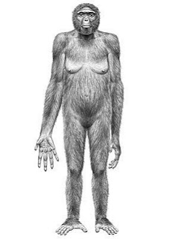](http://4.bp.blogspot.com/-lmjx8LRJpG4/T1FVRkXOPoI/AAAAAAAABCg/ZleIt6J49Aw/s1600/hominideo.jpg)**

**Vamos mostrar um pouco de cada espécie que foi evoluindo até chegar ao homo sapiens**

**Homo Habilis – esse hominídeo tinha a habilidade de fabricar ferramentas simples de pedra alimentava de vegetais e carnes**

**Homo erectus – além de utilizar ferramentas de pedra eram bons caçadores foram os primeiros a deixar a África**

**Homo neanderthalensis – muito parecido com o ser humano moderno, era caçador e suas diferentes subespécies habitaram a Europa e a Ásia Ocidental.**

**Homo sapiens - surgiu há pelo menos 150 mil anos, nas savanas africanas, e se espalhou depois por todos continentes era caçador coletor antes de começar a agricultura e construiu instrumentos diversos e mais elaborado.**

**O ser humano atual é representante da última espécie citada à única que conseguiu sobreviver.**

**A terra tem 4,5 bilhões de anos e o ser humano a pouco mais de 3 milhões de anos em um breve espaço de tempo ele dominou a terra evoluiu e virou a espécie dominante em todo globo.**